**新 书 推 荐**

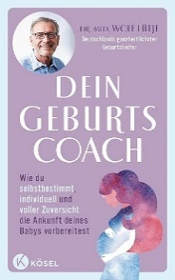**中文书名：****《分娩指导：以个性自主自信之姿迎接新生命》**

**英文书名：Your Birth Coach: HOW TO PREPARE FOR YOUR BABY’S ARRIVAL IN A PERSONAL, SELF-DETERMINED, AND CONFIDENT WAY**

**德文书名：Dein Geburtscoach**

**作 者：Wolf Lütje**

**出 版 社：Kösel**

**代理公司：Penguin Random House Verlagsgruppe/ANA/ Winney**

**页 数：160页**

**出版时间：2025年5月**

**代理地区：中国大陆、台湾**

**审读资料：电子稿**

**类 型：医学保健**

**\*\*适合人群**

**准妈妈与伴侣**

**对个性化分娩准备感兴趣的孕妇、**

**助产士、医生、孕期教练**

**内容简介：**

迎接新生命：打造真正适合你的分娩之路

德国权威产科医生为准妈妈定制的分娩心智教练法

什么才是顺利、安全、值得铭记的分娩体验？德国著名妇产科医生沃尔夫·吕特耶（Dr. med. Wolf Lütje）在40年接生经验、60,000例分娩之后给出答案：没有一种分娩方式适合所有人，真正的准备必须从“你”出发。每位孕妇都需要量身定制的专业建议。准妈妈们常常思考：我在哪里生孩子？我潜意识里可能会害怕些什么？哪些情况必须避免？即使在困难条件下，我仍能应对哪些挑战？

在本书中，吕切医生提出了一个全新且实用的分娩准备理念，以“心态”、“人生经历”、“个人资源”与“潜在压力”为四大核心支柱，帮助每一位女性了解自己对分娩的真正期待与恐惧，发现内在力量，并实现真正的自我主导。无论你是在家、医院还是出生中心分娩，无论你是初产还是经产，这本书都能提供量身定制的指导，陪你走过迎接新生命的旅程。

吕特耶医生独创的指导体系，涵盖心理建设、个人经历、资源评估、压力管理，为准妈妈们提供了应对分娩核心问题的珍贵答案，帮助她们在宝宝出生时展现自我认知与自主能力。这是一本专为当代女性打造的分娩指南，让每位准妈妈都能以自主、清醒与信任的姿态迎接宝宝的到来。

• 融合产科医学与心理治疗双重专业优势

• 附设问卷、流程图及具体行动建议

• 基于获奖指导体系开发

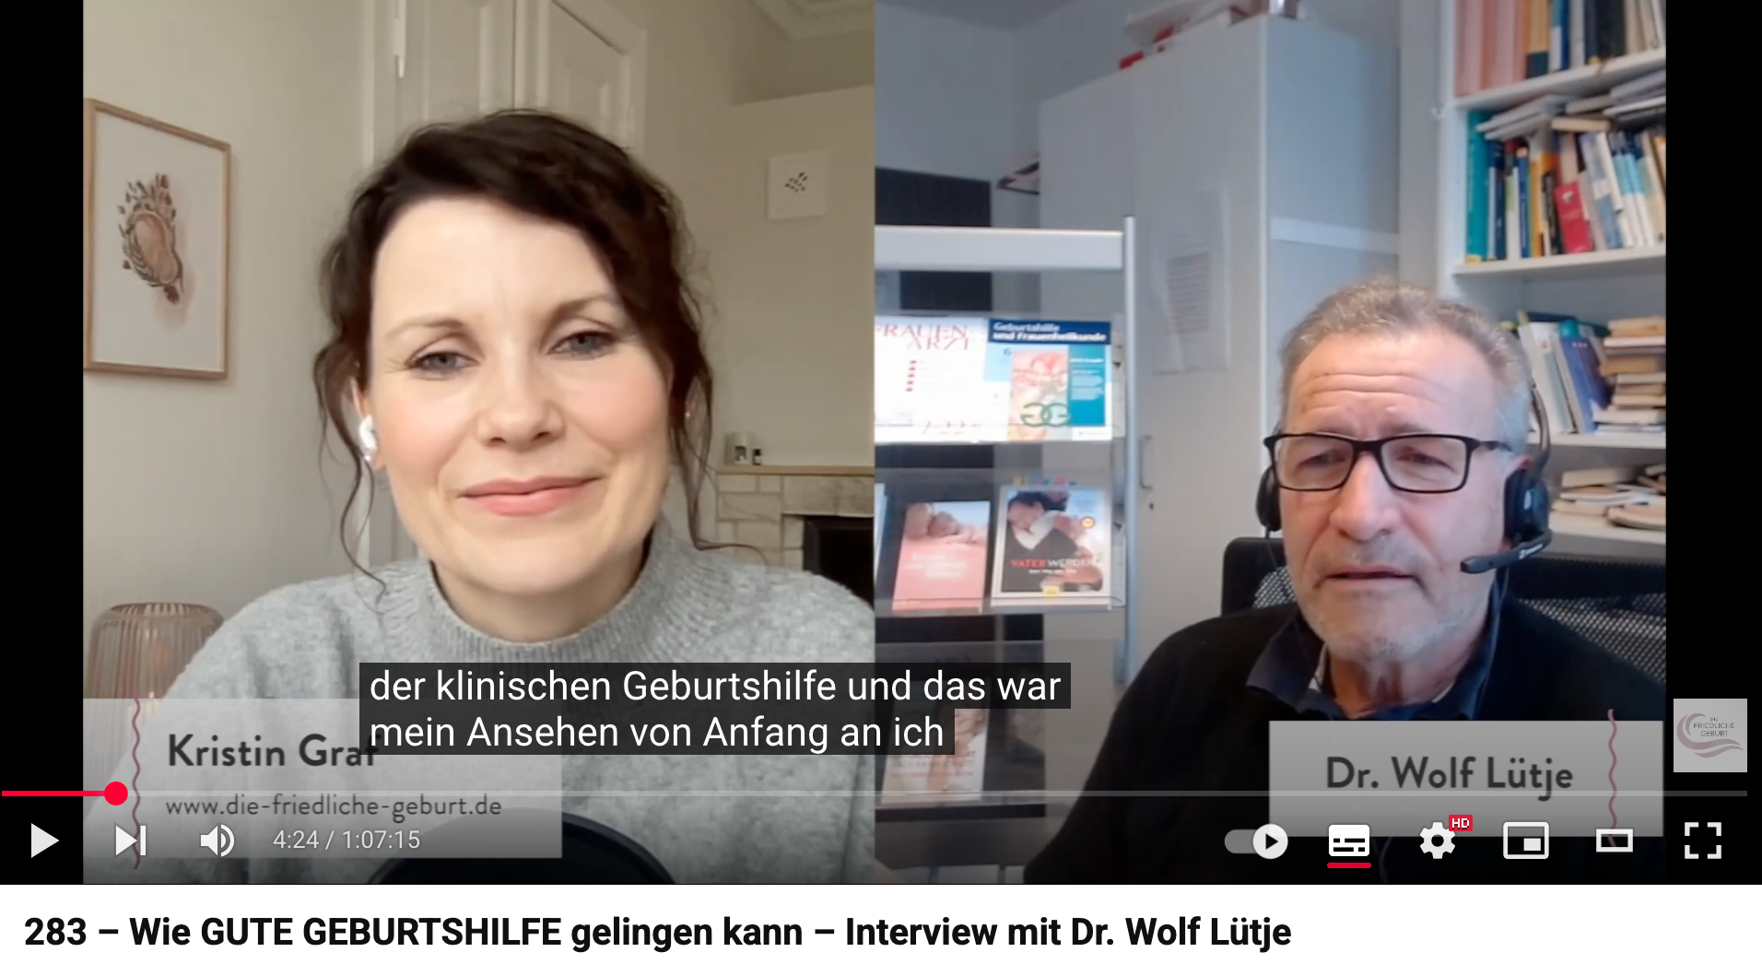

访谈：良好的产科护理

**作者简介：**



**沃尔夫·吕特耶（Wolf Lütje）**（1957年—），医学博士，凭借四十年执业生涯与六万例分娩见证，积累了深厚的医学造诣。同时，他也是精神治疗医师与泌尿妇科医师，经验全面覆盖女性孕产期健康管理。曾任慕尼黑第三秩序医院妇产科高级顾问医师，后出任汉堡妇科诊所（世界卫生组织及联合国儿童基金会认证“爱婴医院”）首席医疗官。现任德国心身妇科和产科学会主席，同时是备受推崇的演讲家、督导师、讲师、高级顾问医师、分娩指导师，其指导体系屡获殊荣。个人网站：<https://www.geburts-coach.de/ueber-mich/>

**感谢您的阅读！**

**请将反馈信息发至：版权负责人**

**Email**：[Rights@nurnberg.com.cn](mailto:Rights@nurnberg.com.cn)

安德鲁·纳伯格联合国际有限公司北京代表处

北京市海淀区中关村大街甲59号中国人民大学文化大厦1705室, 邮编：100872

电话：010-82504106, 传真：010-82504200

公司网址：[http://www.nurnberg.com.cn](http://www.nurnberg.com.cn/)

书目下载：<http://www.nurnberg.com.cn/booklist_zh/list.aspx>

书讯浏览：<http://www.nurnberg.com.cn/book/book.aspx>

视频推荐：<http://www.nurnberg.com.cn/video/video.aspx>

豆瓣小站：<http://site.douban.com/110577/>

新浪微博：[安德鲁纳伯格公司的微博_微博 (weibo.com)](https://weibo.com/1877653117/profile?topnav=1&wvr=6)

微信订阅号：ANABJ2002

